Методы синтеза LaMnO₃ (обзор)

А.Г. Рудская, М.П. Власенко, С.В. Чаговец, А.В. Назаренко, П.Ю. Тесленко, А.Г. Разумная, Н.Б. Кофанова, М.Ф. Куприянов

Введение
В последнее десятилетие проводятся обширный поиск и исследования различных оксидных систем, которые могут быть использованы в виде многофункциональных материалов, обладающих сочетанием электрических, диэлектрических, сегнетоэлектрических, сегнетоэластических, магнитных и других свойств. Такие материалы могут найти применение в устройствах нового поколения для считывания и хранения информации, а также сенсорах магнитного поля.
Особое внимание уделяется твердым растворам на основе LaMnO₃, с замещением La двухвалентными (Ca, Sr, Ba, Pb и др.) или одновалентными ионами (K, Na, Ag и др.). В таких твердых растворах при изменении температуры наблюдаются фазовые переходы типа парамагнитный полупроводник – ферромагнитный металл (ПМ–переход) и эффекты колоссального магнитосопротивления (КМС). Экспериментальные исследования таких систем типа в виде кристаллов, керамики и тонких пленок направлены на установление корреляций между составом, валентным состоянием Mn, видами и степенями порядка в кристаллических структурах и физическими свойствами. В частности, установлено, что физические свойства систем широко варьируются в зависимости от условий приготовления образцов.
В структурном отношении, Mn–содержащие перовскиты характеризуются на микроскопическом (в масштабе элементарной ячейки), мезоскопическом (в масштабе кристаллита или кристаллического блока) и макроскопическом (в масштабе домена или всего кристалла) уровнях. Особое место в соответствующих структурных параметрах занимают деформации идеальной перовскитовой структуры. В Mn–содержащих перовскитах в основном наблюдаются фазы с моноклинными и ромбоэдрическими искажениями перовскитовых подъячеек.
- Общие характеристики методов синтеза оксидных ферроиков
Наиболее распространенным является твердофазный синтез оксидных ферроиков при разных воздействиях (температура, давление, время синтеза, облучение, ультразвук, механохимическая активация, синтез в различных атмосферах). Кроме того, используются взрывной синтез, синтез с пониженной гравитацией, а также влажные химические методы, такие как золь-гельный метод (из металлических комплексов, из растворов полимерных комплексов и реакциями гликольных гелей).
Твердофазный синтез. Начальным процессом твердофазного метода приготовления образцов является создание порошка однородной смеси тонкодисперсных сырьевых компонентов, в качестве которых обычно используют оксиды, карбонаты, нитраты, оксалаты и некоторые другие, легко разлагающиеся соли различных металлов. Необходимо выбирать модификации исходных веществ, имеющие наименьшую энергию активации.
В последние годы изучение процессов синтеза также проводится методом in situ, то есть с одновременным наблюдением структурообразования вещества методами рентгеновской или нейтроновской дифракции.
Способ синтеза быстрым жидкофазным обжигом на первой стадии такой же, как при обычном твердофазном синтезе. На второй стадии образцы обжигаются кратковременно (5-10 мин.) при температурах выше, чем температура плавления хотя бы одного из компонентов. Появляющаяся жидкая фаза играет ключевую роль в реакции окончательного синтеза, ускоряя его. В результате такого синтеза можно получить высокоплотную керамику.
Механохимическая активация. Механохимическая активация проводится помолом стехиометрических смесей исходных компонентов в мельницах. При этом происходят измельчение кристаллитов и их пластическая деформация. В результате ускоряется массоперенос и осуществляется перемешивание компонентов смеси на атомарном уровне, активируется химическое взаимодействие твердых реагентов. Синтез протекает при сравнительно низких температурах.
По мере увеличения поверхности контактов кристаллитов при механохимической активации скорость реакции увеличивается настолько, что тепло не отводиться и реакция переходит в режим самоускорения.
Влажные химические методы синтеза. С использованием этих методов прекурсоры для твердофазного синтеза получают путем выделения из растворов за счет различных химических реакций. Преимущества химических методов состоят в следующем:
- достигается однородность состава на молекулярном уровне;
- регулируется дисперсность прокаленных порошков с уменьшением кристаллитов до субмикронных размеров;
- выделенные из растворов соединения отличаются повышенной реакционной способностью, что приводит к образованию заданных составов при более низких температурах.
Основные влажные химические методы синтеза: золь-гельный, соосаждение, сорбция.
Золь-гельный метод.
Синтез из металлических комплексов. В методе синтеза из металлических комплексов, ведётся поиск гомогенного раствора и способа уменьшения движения металлов. Это достигают путём хелатирования металлов. Наиболее часто используемые хелатирующие реагенты – лимонная, винная, щавелевая и яблочная кислоты. После испарения растворителей, получаемый порошок находится в аморфной фазе. Этап обжига даёт возможность избавиться от органики и получить желаемую фазу.
Метод Печини. Метод Печини состоит в уменьшении подвижности различных металлических ионов путём окружения стабильных комплексов металло-хелатов, выращивая сеть из полимеров. Обездвиживание металло-хелатных комплексов в такой жёсткой органической полимерной сети может уменьшить сегрегации определённых металлов во время процесса разложения полимера при высоких температурах.
Химическое соосаждение. Метод химического соосаждения заключается в совместном осаждении гидроксидов из растворов в виде нерастворимых солей металлов. Наиболее распространены два типа химического соосаждения – оксалатный и карбонатный методы.
Известны и другие методы, применяемые для синтеза оксидных ферроиков: гидротермальный, сорбции, окисление при горении, а также с применением микроволновых воздействий или акустических колебаний.
- Особенности синтеза LaMnO₃
LaMnO₃ многократно синтезировался разными авторами и разными методами.
Твердофазный синтез. В работе [1] образцы LaMnO_{3-x} приготавливали смешиванием La₂O₃ и MnCO₃ в стехиометрических пропорциях с последующим нагреванием смеси. Условия получения, симметрия и параметры элементарных ячеек представлены в таблице 1.
Нестехиометрический LaMnO_{3.006} получали твердофазным синтезом из оксидов La₂O₃ и MnO₂ [2], порошки были измельчены и спрессованы, а затем прокаливались в потоке кислорода при 1200 °С. Рентгеноструктурными исследованиями установлено, что полученные образцы имели орторомбическую структуру (Pbnm).
Образцы LaMnO_{3+δ} (δ = 0 – 0.154) приготавливались в три этапа. На первом этапе применена стандартная твердофазная реакция. Оксид лантана гигроскопичен и подвергался предварительному обжигу. Смеси порошков La₂O₃ и MnO₂ отжигались на воздухе при температуре 1320 °С в течение 40 часов с промежуточным измельчением. Полученный порошок прессовался в
Таблица № 1
Условия получения, симметрия, параметры элементарных ячеек LaMnO₃ [1]
Образец | Условия получения | Т, K | Пространст-венная группа | Параметры ячейки
 |  |  |  | a, Å | b, Å | c, Å | γ, (º)
LaMnO₃ – I | 1350 °С  2 дня, на воздухе | 10 | P112₁/a (15 %)  Pnma (85 %) | 5.4623(7)  5.4780(2) | 7.751(1)  7.7587(1) | 5.5225(7)  5.5218(2) | 90.97(1)  –
LaMnO₃ – I | 1350 °С  2 дня, на воздухе | 120 | P112₁/a (16 %)  Pnma (84 %) | 5.4645(6)  5.4794(2) | 7.753(1)  7.7606(3) | 5.5244(7)  5.5237(2) | 90.926(9)  –
LaMnO₃ – I | 1350 °С  2 дня, на воздухе | 350 | R-3c (80 %)  Pnma (20 %) | 5.5285(2)  5.4955(6) | –  7.7804(9) | 13.3348(4)  5.5358(5) | –  –
LaMnO₃ – I | 1350 °С  2 дня, на воздухе | 450 | R-3c (90 %)  Pnma (10 %) | 5.5316(1)  5.503(1) | –  7.788(1) | 13.3539(3)  5.5431(9) | –  –
LaMnO₃ – II | 1450 °C (1 ч), в N₂ при 900 °C (2 ч) | 10 | Pnma –1 (20 %)  Pnma –2 (80 %) | 5.5345(8)  5.6685(2) | 7.719(1)  7.6882(3) | 5.6094(6)  5.5325(3) | –  –
LaMnO₃ – II | 1450 °C (1 ч), в N₂ при 900 °C (2 ч) | 300 | Pnma –1 (20 %)  Pnma –2 (80 %) | 5.5387(8)  5.6688(2) | 7.746(1)  7.7238(3) | 5.6093(6)  5.5355(3) | –  –
LaMnO₃ – IIa | Образец II, в атмосфере N₂ при 900 °C (5 ч) | 14 | Pnma | 5.7400(1) | 7.6738(2) | 5.5328(1) | –
LaMnO₃ – IIa | Образец II, в атмосфере N₂ при 900 °C (5 ч) | 300 | Pnma | 5.7385(3) | 7.7024(3) | 5.5378(1) | –
LaMnO₃ – IIb | Образец II, на воздухе при 1000 °C (12 ч) | 15 | Pnma | 5.4913(2) | 7.7748(3) | 5.5268(2) | –
LaMnO₃ – IIb | Образец II, на воздухе при 1000 °C (12 ч) | 300 | R-3c (12 %)  Pnma (88 %) | 5.5316(6)  5.4954(3) | –  7.7854(4) | 13.330(1)  5.5355(3) | –
LaMnO₃ – III | 1350 °С (2 дня) на воздухе | 10 | Pnma | 5.4947(2) | 7.7745(3) | 5.5251(2) | –
LaMnO₃ – III | 1350 °С (2 дня) на воздухе | 300 | Pnma | 5.4975(2) | 7.7867(3) | 5.5341(2) | –
LaMnO₃ – IV | 1350 °С (2 дня), 1450 °C (1 ч) на воздухе, в аргоне при 1000 °C (10 ч) | 10 | Pnma –1 (22 %)  Pnma –2 (78 %) | 5.526(1)  5.6692(2) | 7.742(1)  7.6850(4) | 5.6081(8)  5.5322(3) | –
LaMnO₃ – IV |  | 300 | Pnma –1 (24 %)  Pnma –2 (76 %) | 5.5316(9)  5.6590(2) | 7.755(1)  7.7194(3) | 5.6037(8)  5.5344(3) | –  –
таблетки под давлением, затем таблетки отжигались на воздухе при температуре 1370 °С в течение 22 часов. Полученные образцы характеризовались как псевдокубические с небольшим ромбоэдрическим искажением, и представляли собой LaMnO_{3+δ} где δ = 0.065. На втором этапе полученные образцы отжигали в потоке аргона для получения чистого LaMnO_{3.00}. На третьем этапе образцы отжигались в аргоне, кислороде и на воздухе [3].
В [4] твердофазный синтез манганита лантана проведен при действии плазменной вспышки. В качестве исходных компонентов использовались Mn₂O₃ и La(OH)₃. Синтезированный образец имел орторомбическую структуру с параметрами ячейки: a = 5.534(9), b = 5.739(5), c = 7.693(4) Å.
Механохимическая активации. В [5] нестехиометрические образцы манганита лантана приготовлены методом механохимической активации. Смесь La₂O₃ и Mn₃O₄ со средним размером частиц 500 и 700 нм соответственно (молярное соотношение La₂O₃ : Mn₃O₄ = 3 : 2) помещали в мельницу и перемалывали со скоростью 3000 об/мин. в течение 30 минут. Активацию проводили во влажном или сухом воздухе. Анализ показал, что оба образца после синтеза имеют орторомбическую структуру.
Хотя механохимическая обработка исходных компонентов для синтеза LaMnO₃ в [6] проводилась из предварительно отожженного оксида лантана, в образце перед отжигом обнаружен гидроксид лантана.
Метод химического осаждения. В [7] при синтезе LaMnO₃ использовался гидроксид натрия для осаждения. Методика заключается в следующем: сначала оксид лантана растворяют в соляной кислоте, для получения его хлорида, затем к раствору прибавляют стехиометрическое количество хлорида марганца, а после – щелочь до pH ≈ 12. Суспензию перемешивают 6 часов при 70-100 °С, образовавшийся осадок отфильтровывают и промывают дистиллированной водой. Прекурсор прокаливают при 500 °С в течение 6 часов. Полученный образец характеризовался орторомбической структурой с a = 5.527, b = 5.723, c = 7.695 Å.
В [8] синтез LaMnO₃ проведен осаждением из микроэмульсии, которая состояла из смеси нитратов лантана и марганца, цетилтриметиламмония бромида, 1-бутанола и н-октана. Осаждение проводилось другой микроэмульсией, содержащей цетилтриметиламмония бромид, 1-бутанол и н-октан водный аммиак. Выпавший осадок отфильтровывали, высушивали и прокаливали при 800 °С в течение 4 часов. Рентгеноструктурные исследования показали, что образцы имеют структуру перовскита, однако в них содержится примесь оксида лантана La₂O₃.
Золь-гель метод. Метод основан на способности некоторых органических веществ образовывать хелатные комплексы с ионами металлов при нагревании (100–140 °С). При большем нагреве происходит дальнейшая полимеризация и образуется вязкая смола (гель), при разложении которой получается оксидный порошок.
Этот метод применен для получения LaMnO₃ с большой поверхностью [9]. К раствору нитратов металлов добавлен нитрат аммония NH₄NO₃, так как его добавка позволяет получить образцы с большой поверхностью. Раствор выдерживался при 55 °С, пока его объем не уменьшился на 20 %. Полученный золь высушивался при 60 °С в вакууме, при этом образовался гель. После этого, гель выдерживали в муфеле сначала 1 час при 300 °C, после чего прокаливали при T = 500 °С в течение 3 часов, чтобы получить LaMnO₃ с различными размерами частиц.
Гидротермальный метод. Синтез манганита лантана этим методом описан в [10]. Аморфный прекурсор манганита лантана LaMnO_{3+δ} получали в автоклаве при 150 °С в течение 20 часов, избыточное давление создавалось при испарении воды из смеси состоящей из растворов нитратов La(NO₃)₃ и Mn(NO₃)₂, лимонной кислоты и аммиака. Далее прекурсор обжигали при температурах от 200 до 1000 °С. Показано, что фаза со структурой перовскита образуется при 550–700 °С.
Синтез под действием микроволнового излучения. Возможен синтез LaMnO₃ с помощью микроволновой плазмы [11]. В этом случае образец LaMnO₃ может быть получен из ацетилацетонатов или нитратов металлов. Смесь солей помещают во вращающуюся кварцевую трубку и подвергают воздействию микроволновой плазмы в специальном приборе. Прибор изолирован, что позволяет дозировать количество кислорода для получения оксидных прекурсоров. Затем во время плазменной обработки прекурсоров происходит испарение и формирование смешанных оксидов в результате реакции с кислородом. Полученный образец, после обжига при 730–780 °С имел ромбоэдрическую структуру.
Распылительная сушка. Суть метода состоит в том, что смесь растворов солей La и Mn, переведенная посредством ультразвукового распылителя в состояние аэрозоля с размером частиц 0.5–0.8 мкм, переносится газом–носителем в горячую камеру, где происходит мгновенное (полное или частичное) разложение частиц; образовавшийся оксидно–солевой продукт собирают на фильтре.
Этот метод позволил получить нестехиометрические образцы LaMnO_{3+δ} [12]. Синтез заключался в следующем: La₂O₃ прокалили в потоке кислорода несколько часов при 1000 °C, для удаления карбонатов, MnO₂ – при 425 °C. Затем MnO₂ растворили в HCl и упарили, полученный хлорид растворили в минимуме воды, добавили концентрированную азотную кислоту и снова упарили. Полученный розовый нитрат марганца растворили в минимуме воды. Отдельно концентрированную азотную кислоту медленно прибавляли к оксиду La₂O₃. Этот раствор добавили к раствору нитрата марганца и к полученной смеси медленно прибавляли раствор (NH₄)₂CO₃ до pH 7–8. Упариванием с распылением получили порошок–прекурсор, который прокаливали в потоке кислорода для удаления воды, а затем грели при T = 1000 °С в течение 10 часов. Получили черный порошок. Прокаливание полученного прекурсора проводили с различным давлением кислорода, что привело к различным катионным вакансиям. Условия получения образцов и параметры ячеек приведены в таблице 2.
Таблица № 2
Параметры элементарных ячеек образцов LaMnO_{3+δ}, полученных при разных давлениях кислорода [12]
p (O₂) | Параметры ячейки
p (O₂) | a, Å | b, Å | c, Å | β, (º)
1 атм. | 5.5245(1) | – | 13.3446(1) | –
0.195 атм. | 5.5347(2) | 7.753(1) | 13.3521(3) | –
9.1 × 10 ⁻³ атм. | 5.5414(2) | 5.5827(2) | 7.7557(3) | –
1 × 10 ⁻³ атм. | 7.9416(5) | 7.7112(2) | 7.9910(5) | 91.480(2)
2.1 × 10 ⁻⁴ атм. | 7.9610(5) | 7.7000(2) | 7.9564(5) | 91.884(2)
Глицин-нитратный метод. Метод заключается в сжигании (часто происходит самовоспламенение за счет того, что смесь содержит нитраты и высоко горючее органическое вещество – глицин) прекурсора, состоящего из нитратов La и Mn, а также большого избытка глицина.
Этим методом были получены нестехиометрические образцы LaMnO_{3+y} [13]. Для синтеза сначала готовили растворы нитратов лантана и марганца в минимуме воды, затем смешивали эти растворы для получения стехиометрической смеси La/Mn. Затем добавляли необходимое количество глицина. Полученный раствор помещали в разогретую печь и выдерживали при 700 °C. Реакция проходила за несколько минут с большим количеством выделяемого газа:
La(NO₃)·6H₂O(s) + Mn(NO₃)₂(aq) + nC₂H₅NO₂(s) + (9/4n – 6)O₂(g) → LaMnO₃(s) + 2nCO₂ + (5/2n + 6)H₂O(g) + (1/2n + 5/2)N₂ (g) [13]
Метод Печини. Цитратный метод синтеза (метод Печини), отличается тем, что в качестве горючей органической добавки к смеси солей металлов используют лимонную кислоту.
В [14] этот метод использован для приготовления нестехиометрических образцов LaMnO_{3+δ} с большой поверхностью (до 20 м²/г). Синтез заключался в следующем: к раствору лимонной кислоты добавлены оксид лантана и карбонат марганца, смесь перемешивали в течение 2 ч при температуре 60 °C (за это время образовывались комплексы катионов металлов с кислотой), затем прибавляли этиленгликоль и перемешивали еще 5 часов при T = 90 °C. Получившийся при этом продукт этерификации сжигали при 450 °C 2 часа до получения черного порошка, который на последней стадии обжигали при 900 °C в течение 6 часов.
В [15] для синтеза манганита лантана используют раствор La₂O₃ в азотной кислоте, нитрат марганца и трехкратный избыток лимонной кислоты. Смесь нагревают сначала до 800 K до образования порошкообразного прекурсора, а затем обжигают при 1273 K в течение 1 часа. Исследование показало, что полученный образец имеет структуру перовскита и состав La_{0.96}MnO_{2.94 + δ}.
В работе [16] синтез LaMnO₃ проводили похожим образом. Однако высушивание смеси проходило при 373 K, а затем прокаливали при 873 K 1 час. Анализ показал, что образец имеет структуру перовскита с a = 5.520(1), c = 13.559(4), α = β = 90 ° и γ = 120 °.
Результаты синтеза LaMnO₃ методом Печини также приведены в [17–23].
Пиролиз полимерно-солевых композиций. Этот метод интересен тем, что при его проведении наблюдается самовоспламенение при нагревании предварительно полученного прекурсора.
В [24–28] нитраты лантана и марганца растворяли в дистиллированной воде, добавляли полиакриловую кислоту и азотную кислоту до pH 1. Далее полученную смесь перемешивали на магнитной мешалке при комнатной температуре и в течение 5-10 минут образовывался гель. Затем гель высушивали при 100 °C в течение 12 часов, а после прокаливали при 1200 °C 6 часов. Были получены образцы LaMnO_{3+δ}, структура которых могла быть изменена от гексагональной до орторомбической при изменении концентрации полиакриловой кислоты.
Этим методом синтеза могут быть приготовлены как стехиометрические так и нестехиометрические образцы [26]. Параметры приготовленных образцов представлены в таблице 3.
Таблица № 3
Параметры элементарных ячеек нестехиометрических образцов LaMnO₃, полученных методом пиролиза полимерно-солевых композиций [26]
Образец | Тип решетки | Пространст-венная группа | Параметры ячейки
Образец | Тип решетки | Пространст-венная группа | a, Å | с, Å
La_{0.9}MnO₃ | Ромбоэдрическая | R3c | 5.530 | 13.364
LaMnO₃ | Ромбоэдрическая | R3c | 5.531 | 13.357
LaMn_{0.9}O₃ | Псевдокубическая | Pnma | 5.531 | 13.359
Более подробно этот метод синтеза описан в работе [27, 28]. Для синтеза прекурсора (полимерно-солевой композиции) смешали MnCl₂·4H₂O, La(NO₃)₃·6H₂O с избытком стеариновой кислоты. После этого, получившаяся смесь непрерывно размешивалась и выдерживалась при 118 °C до образования стеаринового La–Mn–содержащего кислотного геля. После чего образец был помещен на горячую пластину, нагретую до 500 °C. На данном этапе происходило испарение лишней жидкости с последующим возгоранием. При горении прекурсора выделяется большой объем газа, что приводит к получению мелкодисперсного порошка. После этого, получившийся порошок прокаливали при 700 °C в течение 1 часа. Полученный образец LaMnO₃ имел структуру типа перовскита.
Действие на реакционную массу ультразвука при образовании органическо–солевого прекурсора привело к образованию кристаллитов манганита лантана размером от 19 до 50 нм. Синтез проводили из нитрата лантана, ацетата марганца с добавлением органического растворителя декалина и щавелевой кислоты. После сжигания прекурсора спекание проводили при 700–800 °C.
Необычный способ синтеза манганита лантана предложен в [29]. Образцы LaMnO₃ со структурой перовскита синтезированы из нитратов лантана и марганца в эвтектических расплавах NaCl/KCl и LiCl/KCl. Реакционную смесь выдерживали в реакторе, заполненном аргоном, постепенно повышая температуру от 500 до 800 °C (со скоростью 5 °C в минуту), после чего выдерживали при 600, 700 или 800 °C еще 3 часа. После охлаждения, реакционную массу промывали дистиллированной водой до отрицательного теста на хлориды (по нитрату серебра). Метод позволил получить частицы нанометровых размеров.
- Синтез LaMnO₃ методом in situ из разных прекурсоров (оригинальные результаты)
Синтез LaMnO₃ проводился нами непосредственно в температурной камере на рентгеновском дифрактометре (in situ) из прекурсоров, приготовленных разными способами.
Контроль структурообразования проводился на рентгеновском дифрактометре ДРОН–3М (U = 35 kВ, I = 36 mA) с использованием отфильтрованного Сuk_{α}–излучения. Методом θ-2θ в интервале углов 20 ≤ 2θ ≤ 60 ° снимались рентгенограммы образцов непосредственно при разных температурах синтеза.
Все, дифракционные профили обрабатывались с помощью компьютерной программы PowderCell, версии 2.3, 2.4.
Метод сорбции. Нами LaMnO₃ приготовлен методом сорбции при Т = 0 °С по следующей схеме: раствором гидроксида аммония осаждали из раствора нитрата марганца (II) гидроксид марганца, который затем окисляли в гидроксид марганца (IV) с помощью перекиси водорода. Промытый осадок гидроксида марганца (IV) соединяли с раствором нитрата лантана соответствующей концентрации при постоянном перемешивании в течение часа. Осадок созревал в течение суток, затем просушивался.
Процесс образования конечного продукта при охлаждении и постоянном перемешивании проходил по схеме:
1. Mn(NO₃)₂ + 2NH₄OH → Mn(OH)₂↓ + 2NH₄NO₃;
2. 4Mn(OH)₂ + 4Н₂О₂ → 4Mn(OH)₃↓ + 2Н₂О↓ + О₂;
3. Mn(OH)₃ + La(NO₃)₃ → La[Mn(OH)₃(NO₃)₃].
Рентгенофазовый анализ порошка, полученного при высушивании осадка после синтеза методом сорбции показал, что он является рентгеноаморфным. Дифракционные профили LaMnO₃, полученного методом сорбции при температурах 20 ≤ T ≤ 900 °C, представлены на рис. 1.
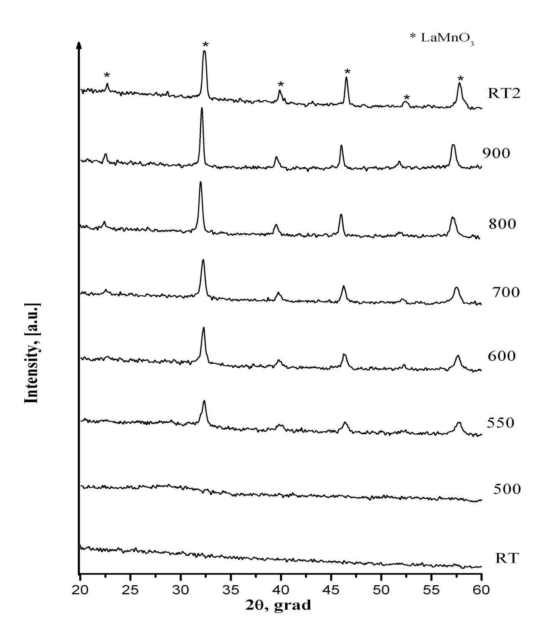
Рис. 1. Фрагменты дифракционных профилей LaMnO₃, полученного методом сорбции при разных температурах (RT – комнатная температура, RT2 – комнатная температура после нагревания образца)

Метод совместного осаждения. Прекурсор LaMnO₃ методом совместного осаждения получали по следующей схеме при Т = 0 °С: стехиометрические соотношения растворов нитратов марганца и лантана соединяли с гидроксидом аммония. Образовавшийся осадок обрабатывали перекисью водорода и прокаливали.
1. Mn(NO₃)₂ + 2NH₄OH → Mn(OH)₂↓ + 2NH₄NO₃;
2. La(NO₃)₃ + 3NH₄OH → La(OH)₃↓ + 3NH₄NO₃;
3. Mn(OH)₂ + Н₂О₂ → Mn(OH)₃↓ + Н₂О.
Полученный осадок просушивали при Т = 120 °С. Дифракционные профили LaMnO₃ при 20 ≤ T ≤ 900 °C, полученного методом совместного осаждения, представлены на рис. 2. Видно, что в образце помимо LaMnO₃, присутствует небольшое количество примесных фаз (~ 10-15 %), в основном в виде продуктов термического разложения гидроксидов.
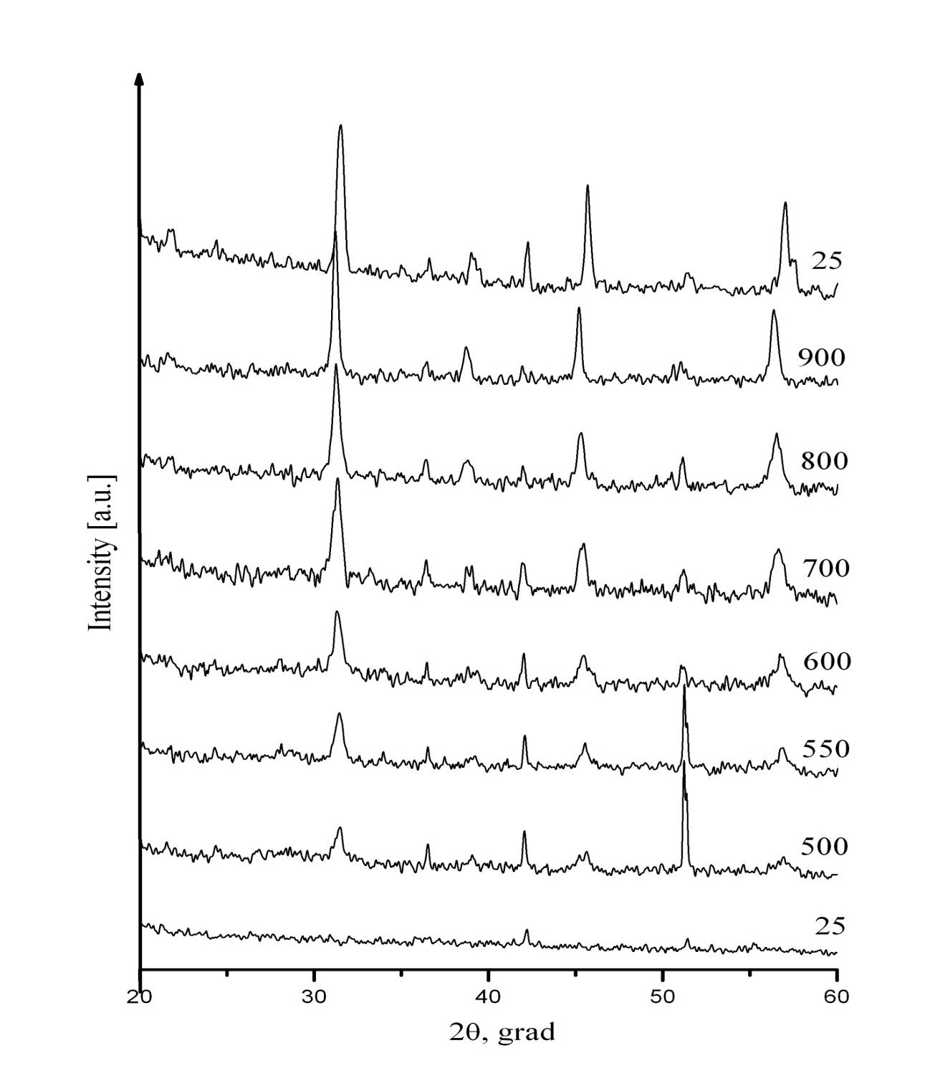
●LaMnO₃
● ▲MnO₂

●
●
●
▲ ● ▲
●

Рис. 2. Фрагменты дифракционных профилей LaMnO₃, приготовленного методом совместного осаждения, при разных температурах (25 °C (внизу) – комнатная температура до нагревания прекурсора, 25 °C (вверху) – комнатная температура после нагревания образца)

Золь-гельный метод. LaMnO₃ синтезирован золь-гель методом из нитратов La(NO₃)₃ и Mn(NO₃)₂ с добавкой глицерина в качестве органической матрицы. Глицерин образует с лантаном комплексы (глицераты), сходные по строению с незамкнутыми краун-эфирами, кроме того, из-за большой кислотности, глицерин обладает более высокой хелатирующей способностью. Нитраты металлов растворяли в дистиллированной воде, затем при постоянном перемешивании прибавляли глицерин. При нагревании происходила полимеризация и образовывался гель, в котором катионы металлов жестко зафиксированы химическими связями и находятся далеко друг от друга, это обеспечивает большую однородность и сохраняет катионы от слипания. Полученный гель высушивали при 70 °С в течение суток. Порошковый образец, приготовленный золь-гельным методом, оказался рентгеноаморфным при комнатной температуре.
Дифракционные профили LaMnO₃ при разных температурах, из прекурсора, полученного золь-гельным методом, представлены на рис. 3.
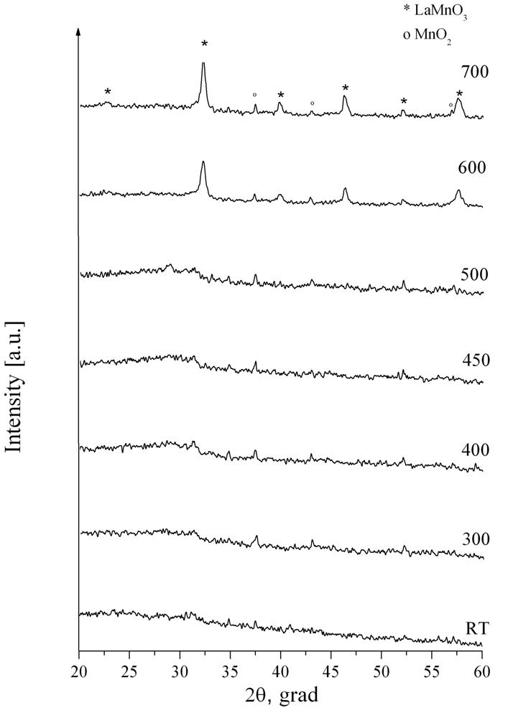
Рис. 3. Фрагменты дифракционных профилей LaMnO₃ при разных температурах, из прекурсора, полученного золь–гельным методом
В таблице 4 представлены структурные параметры LaMnO₃, приготовленного разными методами при комнатной температуре (результаты твердофазного синтеза LaMnO₃ ранее представлены в [30]). Образцы, синтезированные из простых оксидных прекурсоров при комнатной температуре характеризуются орторомбической пространственной группой симметрии Pnma. Образцы, синтезированные методом сорбции и осаждения гидроксидов – пространственной группой симметрии R-3c. При комнатной температуре образцы LaMnO₃, приготовленные методом совместного осаждения имеют более рыхлую структуру, о чем свидетельствует больший объем элементарной ячейки V_{p}.
Таблица № 4
Структурные параметры LaMnO₃, приготовленного разными методами синтеза, при комнатной температуре
Симметрия | R-3c | R-3c | Pnma
Параметры | Сорбция | Соосаждение | Твердофазный синтез
a, Å | 5.5102(3) | 5.5919(3) | 5.4793(3)
b, Å | – | – | 7.7634(4)
c, Å | 13.4346(5) | 13.5923(5) | 5.5229(3)
a_{p} = c_{p}, Å | – | – | 3.8889(3)
b_{p}, Å | – | – | 3.8817(3)
β_{p}, (°) | – | – | 90.45(1)
a_{R}, Å | 3.8903(3) | 3.9440(3) | –
α_{R}, (°) | 89.82(1) | 89.71(1) | –
V_{p}, Å³ | 58.88(2) | 61.35(2) | 58.73(2)
Установлено, что процессы структурообразования LaMnO₃ протекают быстрее и в более узком температурном интервале (550-600 °С) в образцах, полученных методом совместного осаждения. Синтез образцов, полученных методом сорбции протекает в интервале 500-800 °С, а твердофазный синтез – от 400 до 1000 °С.
Заключение

Проведенный анализ литературных данных по методам синтеза ферроика LaMnO₃ показывает:
- структурообразование LaMnO₃ в перовскитового типа фазах происходит при разных температурах в зависимости от состояний прекурсоров;
- перовскитовые фазы LaMnO₃ при комнатной температуре отличаются по симметрии и параметрам элементарных ячеек в зависимости от условий приготовления;
- наиболее высокие температуры синтеза LaMnO₃ характерны для метода твердофазных реакций (950–1050 °С), наиболее низкие – для влажных методов синтеза (500–700 °С);
- условия синтеза влияют на стехиометрию LaMnO₃ по содержанию кислорода.

Проведенные нами исследования процессов структурообразования LaMnO₃ методом in situ позволили определить роль состояний прекурсоров при синтезах методами твердофазного синтеза, сорбции, совместного осаждения и из золь-гель смесей.
Определено, что в образцах, приготовленных влажными химическими методами, процессы образования перовскитовых фаз LaMnO₃ протекают при более низких температурах чем при твердофазном синтезе (золь-гель прекурсор – 500 < T < 600 °C; прекурсоры, полученные методом совместного осаждения и методом сорбции – при температурах 600 < T < 700 °C и 700 < T < 800 °C, соответственно).
Актуальность обзора по методам приготовления LaMnO₃, в том числе с учетом наших оригинальных результатов, определяется тем, что проблемы создания новых функциональных материалов являются приоритетными для повышения их качества [31, 32].
Работа проведена в рамках реализации госконтракта Министерства образования и науки РФ №14.А18.21.0740.

Литература:
- Huang Q., Santoro A., Lynn J.W., Erwin R.W., Borchers J.A., Peng J.L., Greene R.L. Structure and magnetic order in undoped lanthanum manganite // Phys. Rev. B. – 1997. – Vol. 55. – 22. – P. 14987-14999.
- Proffen Th., DiFrancesco R.G., Billinge S.J.L., Brosha E.L., Kwei G.H., Proffen Th. Measurement of the local Jahn-Teller distortion in LaMnO_{3.006} // Phys. Rev. B – 1999. – Vol. 60. – P. 9973-9977.
- Захвалинский В.С., Laiho R., Лисунов К.Г., Lahderanta E., Петренко П.А., Степанов Ю.П., Salminen I., Стамов В.Н. Получение и магнитные свойства LaMnO_{3+δ} (δ = 0−0.154) // ФТТ. – 2006. – Вып. 48. – С. 2175-2182.
- Regaieg Y., Delaizir G., Herbst F., Sicard L., Monnier J., Montero D., Villeroy B., Ammar-Merah S., Cheikhrouhou A., Godart C., Koubaa M. Rapid solid state synthesis by spark plasma sintering and magnetic properties of LaMnO₃ perovskite manganite // Materials Letters. – 2012. – Vol. 80. – P. 195-198.
- Sato K., Chaichanawong J., Abe H., Naito M. Mechanochemical synthesis of LaMnO_{3+δ} fine powder assisted with water vapor // Materials Letters. – 2006. – Vol. 60. – P. 1399-1402.
- Ohara S., Abe H., Sato K., Kondo A., Naito M. Effect of water content in powder mixture on mechanochemical reaction of LaMnO₃ fine powder // Journal of the European Ceramic Society. – 2008. – Vol. 28. – P. 1815-1819.
- Daundkar A., Kale S.N., Gokhale S.P., Ravi V. A low temperature route to prepare LaMnO₃ // Materials Letters. – 2006. – Vol. 60. – P. 1213-1214.
- Giannakas A.E., Ladavos A.K., Pomonis P.J. Preparation, characterization and investigation of catalytic activity for NO + CO reaction of LaMnO₃ and LaFeO₃ perovskites prepared via microemulsion method // Applied Catalysis B: Environmental. – 2004. – Vol. 49. – P. 147-158.
- Sui Zh.-J., Vradman L., Reizner I., Landau M.V., Herskowitz M. Effect of preparation method and particle size on LaMnO₃ performance in butane oxidation // Catalysis Communications. – 2011. – V. 12. – P. 1437-1441.
- Bernard C., Durand B., Verelst M., Lecante P. Hydrothermal synthesis of LaMnO_{3+δ}: F.T.I.R. and W.A.X.S. investigations of the evolution from amorphous to crystallized powder // Journal of Materials Science. – 2004. – Vol. 39. – P. 2821-2826.
- Dittmar A., Schneider M., Radnik J., Kondratenko E., Herein D. Plasma chemical preparation and characterization of perovskite-type mixed oxides // Progress in Solid State Chemistry. – 2007. – V. 35. – P. 249-255.
- Mitchell J.F., Argyrou D.N., Potter C.D., Hinks D.G., Jorgensen J.D., Bader S.D. Structural phase diagram of La_{1-x}Sr_{x}MnO_{3+δ}: Relationship to magnetic and transport properties // Phys. Rev. B – 1996. – V. 54. – P. 6172-6183.
- Najjar H., Lamonier J.-F., Mentré O., Giraudon J.-M., Batis H. Optimization of the combustion synthesis towards efficient LaMnO_{3+y} catalysts in methane oxidation // Applied Catalysis B: Environmental. – 2011. – V. 106. – P. 149-159.
- Kakihana M., Arima M., Yoshimura M., Ikeda N., Sugitani Y. Synthesis of high surface area LaMnO_{3+d} by a polymerizable complex method // Journal of Alloys and Compounds. – 1999. - Vol. 283. – P. 102-105.
- Miyoshi S., Hong J., Yashiro K., Kaimai A., Nigara Y., Kawamura K., Kawada T., Mizusaki J. Lattice creation and annihilation of LaMnO_{3+δ} caused by nonstoichiometry change // Solid State Ionics. – 2002. – Vol. 154– 155. – P. 257-263.
- Moreno L.C., Valencia J.S., Landı´nez Te´ llez D.A., Arbey J., Rodrı´guez M., Martı´nez M.L., Roa-Rojas J., Fajardo F. Preparation and structural study of LaMnO₃ magnetic material // Journal of Magnetism and Magnetic Materials. – 2008. – Vol. 320. – P. e19-e21.
- Sui Zh.-J., Vradman L., Reizner I., Landau M.V., Herskowitz M. Effect of preparation method and particle size on LaMnO₃ performance in butane oxidation // Catalysis Communications. – 2011. – V. 12. – P. 1437-1441.
- Stege W.P., Cadús L.E., Barbero B.P. La₁ _{−x}Ca_{x}MnO₃ perovskites as catalysts for total oxidation of volatile organic compounds // Catalysis Today. – 2011. – V. 172. – P. 53-57.
- Cordischi D., Faticanti M., Minelli G., Occhiuzzi M. and Porta P. LaAl_{1-x}Mn_{x}O₃ perovskite-type oxide solid solutions: structural, magnetic and electronic properties // Phys. Chem. Chem. Phys. – 2003. – Vol. 5. – P. 1467-1473.
- Cimino S., Lisi L., De Rossi S., Faticanti M., Porta P. Methane combustion and CO oxidation on LaAl_{1−x}Mn_{x}O₃ perovskite-type oxide solid solutions // Applied Catalysis B: Environmental. – 2003. – Vol. 43. – P. 397-406.
- Манкевич А.С., Цымбаренко Д.М., Корсаков И.Е., Фетисов Ю.К., Каменцев К.Е., Буш А.А. Керамика и тонкие плёнки La_{1-x}K_{x}MnO_{3+δ} // Перспективные материалы. – 2008. – Вып. 6, Ч.1. – С. 470-475.
- Galal Ah., Atta N.F., Ali S.M. Investigation of the catalytic activity of LaBO₃ (B = Ni, Co, Fe or Mn) prepared by the microwave-assisted method for hydrogen evolution in acidic medium // Electrochimica Acta. – 2011. – V. 56. – P. 5722-5730.
- Gao P., Li N., Wang A., Wang X., Zhang T. Perovskite LaMnO₃ hollow nanospheres: The synthesis and the application in catalytic wet air oxidation of phenol // Materials Letters. –2013. – Vol. 92. – P. 173-176.
- Taguchi H., Yoshioka H., Matsuda D., Nagao M. Crystal structure of LaMnO_{3+δ} synthesed using poly(acrylic)acid // Journal of Solid State Chemistry. – 1993. – Vol. 104. – P. 460-463.
- Taguchi H., Sugita A., Nagao M., Tabato K. Surface characterization of LaMnO_{3+δ} powder annealed in air // Journal of Solid State Chemistry. – 1995. – Vol. 119. – P. 164-168.
- Spinicci R., Delmastro A., Ronchetti S., Tofanari A. Catalytic behaviour of stoichiometric and non-stoichiometric LaMnO₃ perovskite towards methane combustion // Materials Chemistry and Physics. – 2002. – V. 78. – P. 393-399.
- Wei Zh.-X., Wei L., Gong L., Wang Y., Hu C. Combustion synthesis and effect of LaMnO₃ and La_{0.8}Sr_{0.2}MnO₃ on RDX thermal decomposition // Journal of Hazardous Materials. – 2010. – V. 177. – P. 554-559.
- Wei Zh.-X., Wang Y., Zhang X., Hu C. Combustion synthesis and effect of LaMnO₃ and LaOCl powder mixture on HMX thermal decomposition // Thermochimica Acta. – 2010. – V. 499. – P. 111-116.
- Vradman L., Zana J., Kirschnerb A., Herskowitz M. Synthesis of LaMnO₃ in molten chlorides: effect of preparation conditions // Phys. Chem. Chem. Phys. – 2013. Vol. 15. – P. 10914-10920.
- Рудская А.Г., Пустовая Л.Е., Кофанова Н.Б., Куприянов М.Ф. Особенности твердофазного синтеза La_{1-x}MnO₃ // Журнал структурной химии. – 2005. – Том 46, № 4. – С. 669-673.
- Серый П.В., Островский С.В. Выбор способа управления качеством кристаллического карбамида в промышленных аппаратах [Электронный ресурс] // «Инженерный вестник Дона», 2011, № 1. – Режим доступа: http://ivdon.ru/magazine/archive/n1y2011/387 (доступ свободный) – Загл. с экрана. – Яз. рус.
- Нестеров А.А., Панич А.Е., Панич Е.А. Гибкие пьезокомпозиты со смешанным типом связности фаз в системе [Электронный ресурс] // «Инженерный вестник Дона», 2013, № 1. – Режим доступа: http://ivdon.ru/magazine/archive/n1y2013/1517 (доступ свободный) – Загл. с экрана. – Яз. рус.

